Pracovní list – Cestovní ruch – památky UNESCO v ČR

Spoj jednotlivá města s památkou UNESCO, která se tam nachází.

- Brno - historické centrum
- Český Krumlov - historické centrum
- Holašovice - historické centrum
- Kroměříž - poutní kostel sv. Jana Nepomuckého na Zelené hoře
- Kutná Hora - Lednicko-valtický areál
- Lednicko-valtický areál - vesnická rezervace
- Litomyšl - zahrady a zámek
- Olomouc - zámek a zámecký areál
- Praha - sloup Nejsvětější Trojice
- Telč - vila Tugendhat
- Třebíč - židovská čtvrt a bazilika sv. Prokopa
- Žďár nad Sázavou - historické centrum, chrám sv. Barbory

Vyznač do slepé mapy památky UNESCO a biosférické oblasti UNESCO v ČR a vypiš je pod mapu.
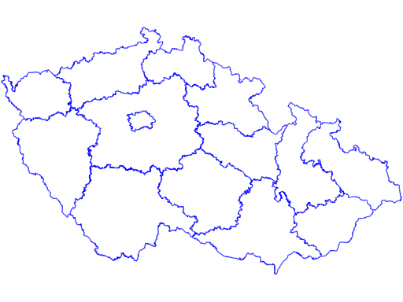

Doplň text:
V České Republice byly vyhlášeny tyto biosférické rezervace UNESCO: ………………………………………………………………………………………………………………………………………………………………………………………………………………………………………………………………………………………………………………………
Mezi nehmotné památky UNESCO patří: …………………………………………………………………………………………………………………………………………………………………………………………………………………………………………………………………………………………………………………………
Zakroužkuj správnou odpověď:
Která z těchto hmotných i nehmotných památek UNESCO byla zapsána do seznamu jak poslední?
(Konkrétně to bylo v roce 2011.)
verbuňk jízda králů Český Krumlov Kroměříž
Napiš pod obrázek, o jakou památku UNESCO se jedná.
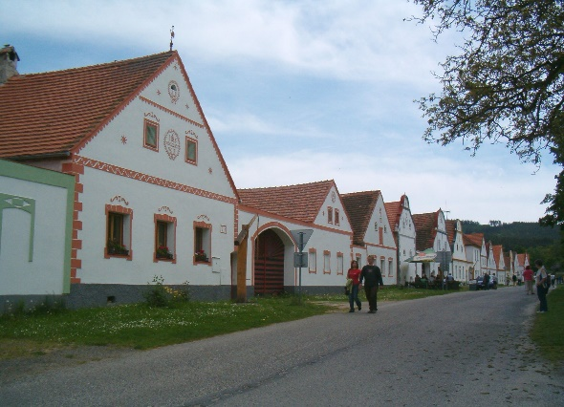
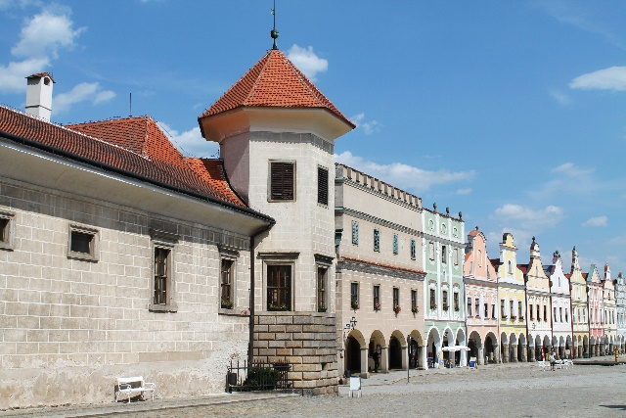
……………………………………………………………………….. ………………………………………………………………….
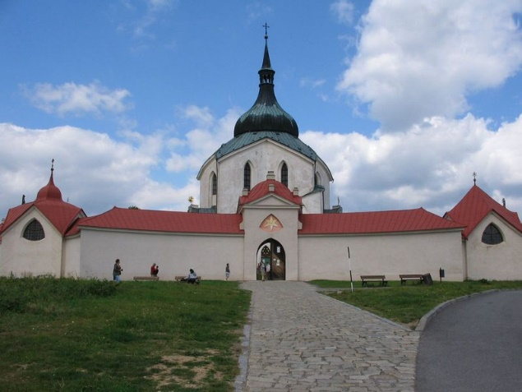
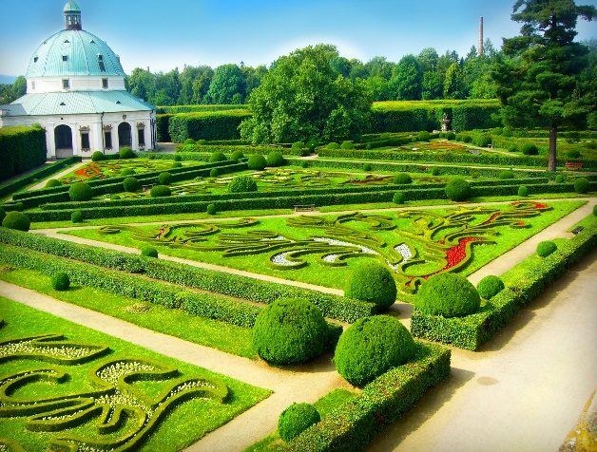
……………………………………………………………………… ………………………………………………………………….

………………………………………………………………………… ………………………………………………………………………
……………………………………………………………………….. ………………………………………………………………………

ŘEŠENÍ
Spoj jednotlivá města s památkou UNESCO, která se tam nachází.
- Brno - vila Tugendhat
- Český Krumlov - historické centrum
- Holašovice - vesnická rezervace
- Kroměříž - zahrady a zámek
- Kutná Hora - historické centrum, chrám sv. Barbory
- Lednicko-valtický areál - Lednicko-valtický areál
- Litomyšl - zámek a zámecký areál
- Olomouc - sloup Nejsvětější Trojice
- Praha - historické centrum
- Telč - historické centrum
- Třebíč - židovská čtvrt a bazilika sv. Prokopa
- Žďár nad Sázavou - poutní kostel sv. Jana Nepomuckého na Zelené hoře

Zakresli do slepé mapy památky UNESCO a biosférické oblasti UNESCO v ČR a vypiš je pod mapu.

Krkonoše Praha Žďár nad Sázavou
Křivoklátsko Kutná Hora Třebíč
Šumava Litomyšl Telč
Třeboňsko Olomouc Český Krumlov
Pálava Kroměříž Holašovice
Bílé Karpaty Brno Lednicko-valtický areál
2 [cit. 2014-29-04]. Dostupný pod licencí Public Domain na WWW: <http://commons.wikimedia.org/wiki/File:%C4%8CR_kraje_2005.svg?uselang=cs>
Doplň text:
V České Republice byly vyhlášeny tyto biosférické rezervace UNESCO: Třeboňsko, Pálava, Křivoklátsko, Šumava, Krkonoše, Bílé Karpaty. Mezi nehmotné památky UNESO patří: slovácký verbuňk, sokolnictví, masopust, jízda králů.

Zakroužkuj správnou odpověď
Která z těchto hmotných i nehmotných památek UNESCO byla zapsána do seznamu jako poslední?
(Konkrétně to bylo v roce 2011.)

verbuňk jízda králů Český Krumlov Kroměříž

Napiš pod obrázek, o jakou památku UNESCO se jedná.
Telč – historické centrum Holašovice – vesnická rezervace
Žďár nad Sázavou – Kroměříž – zahrady a zámek
poutní kostel sv. Jana Nepomuckého na Zelené hoře
3 MARTINA264, Kostel sv. Jana Nepomuckého na Zelené Hoře [cit. 2014-28-04]. Dostupný pod licencí Creative Commons na WWW: <http://commons.wikimedia.org/wiki/File:Zelen%C3%A1_Hora-kostel.jpg?uselang=cs>
HAROLD, Historické centrum Telč [cit. 2014-28-04]. Dostupný pod licencí Creative Commons na WWW: <http://commons.wikimedia.org/wiki/File:Tel%C4%8D,_n%C3%A1m._Zachari%C3%A1%C5%A1e_z_Hradce,_z%C3%A1meck%C3%A1_ba%C5%A1ta_(2013-07-24;_01).jpg>
[cit. 2014-29-04]. Dostupný pod licencí Public Domain na WWW: <http://commons.wikimedia.org/wiki/File:Hola%C5%A1ovice1.jpg>
MALGI23, Květná zahrada Kroměříž [cit. 2014-28-04]. Dostupný pod licencí Creative Commons na WWW: <http://commons.wikimedia.org/wiki/File:Park_Kv%C4%9Btn%C3%A1_zahrada_(Krom%C4%9B%C5%99%C3%AD%C5%BE).jpg?uselang=cs>

České památky UNESCO. [cit. 2014-04-08]Dostupné z WWW: <http://www.unesco-czech.cz/unesco-pamatky/>.
[cit. 2014-29-04]. Dostupný pod licencí Public Domain na WWW: <http://commons.wikimedia.org/wiki/File:%C4%8CR_kraje_2005.svg?uselang=cs>

